**新 书 推 荐**

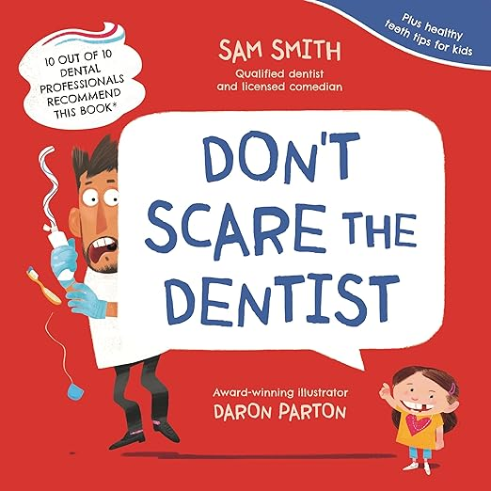**中文书名：《别把牙医吓跑了！》**

**英文书名：DON’T SCARE THE DENTIST**

**作 者：Sam Smith & Daron Parton**

**出 版 社：Hachette Australia**

**代理公司：ANA**

**出版时间：2024年2月**

**代理地区：中国大陆、台湾**

**页 数：24页**

**审读资料：电子稿**

**类 型：知识绘本**

**喜剧演员（前牙医）山姆·史密斯（Sam Smith）覆了“恐怖牙医”的说法，鼓励孩子们消除对看牙医的恐惧——帮助他们把看牙医的过程变成一个更平静、更友好的空间，让受惊吓、受诽谤的牙医不再害怕。准备好放声大笑吧，和查理医生一起面对他最大的恐惧……牙医椅上的孩子！**

**“看牙医前必读！有趣的故事，精彩的小贴士！”**

**—— Heather Anderson博士，儿童牙科专家**

**内容简介：**

*查理讨厌孩子、*

*他们的呼嚎，他们的呼喊，他们的尖叫。*

*他们的打嗝、放屁、咳嗽和鼻涕*

*让他做梦也甩不掉*

*他们尖锐的牙齿*

*足以让你放弃*

*只要用手指靠近它们的牙齿*

*然后“啾”你就会被咬到！*

查理医生会克服恐惧吗？这本精彩的绘本将让读者做好准备，帮助他们的牙医减少对儿童的恐惧，并教他们如何在看牙医的间隙护理牙齿，书中还附有方便的小贴士和小窍门（适合儿童和大人！），以达到最佳的牙齿护理效果。

本书由插图画家达伦·帕顿（Daron Parton）和牙医兼喜剧演员山姆·史密斯（Sam Smith）共同创作，山姆·史密斯的牙医生涯让他意识到，虽然有些孩子可能害怕牙医，但实际上牙医也同样害怕孩子。

**媒体评价：**

“亲爱的孩子们，你们害怕过牙医吗？那就来读读这本有趣的书吧。它会让你忍俊不禁”。——Dame Joy Cowley，*Mrs Wishy Wash*的作者

“作为一名牙医，这本书让我非常放心。当孩子来看病时，我不再害怕得发抖，在治疗鼻涕怪时也更有信心了。”——儿童牙医 Fleur Woolford 博士

“一本超酷的书！”——国际畅销书作家Jessica Urlichs

**作者简介：**

**山姆·史密斯（Sam Smith）**是一位畅销书作家、喜剧演员和前牙科医生。在一次多发性硬化症的诊断导致他部分丧失视力后，他从牙医转向了喜剧演员。他是电视节目*7 Days*的首席编剧，为新西兰《任务大师》（*Taskmaster NZ*）创作任务，并为《惠灵顿超自然现象》（*Wellington Paranormal*）撰稿。他是《与星共舞》（*Dancing With the Stars*）、《计划》（*The Project*）、《你注意到了吗》（*Have You Been Paying Attention*）和《爱国者之脑》（*Patriot Brains*）等许多节目的热场演员。

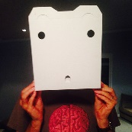新西兰获奖插画家**达龙·帕顿（Daron Parton）**出生于英国，与一名新西兰人结婚后于 1995 年移居新西兰。自1990年以来，他一直从事插图创作，同时还是奥克兰理工大学的插图导师。达龙的作品包括*The Ultimate Survival Guide to Monsters Under Your Bed*、*A Crocodile in the Family*、*Let’s Build a House*、*Snake Brought Cake*和*Let’s Build a Backyard*。

**内文插画：**

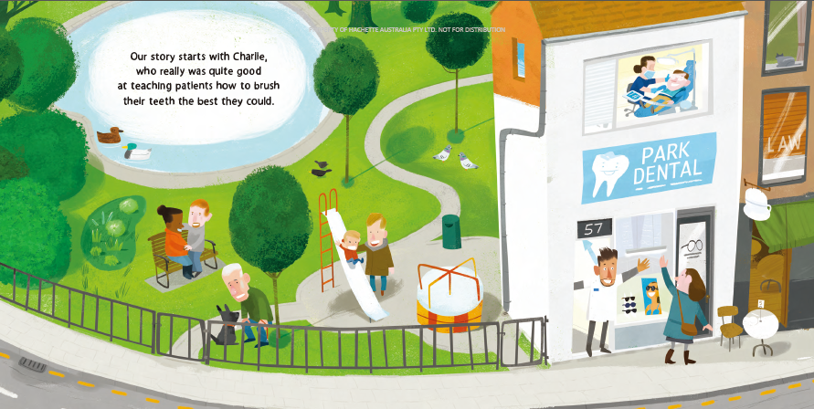

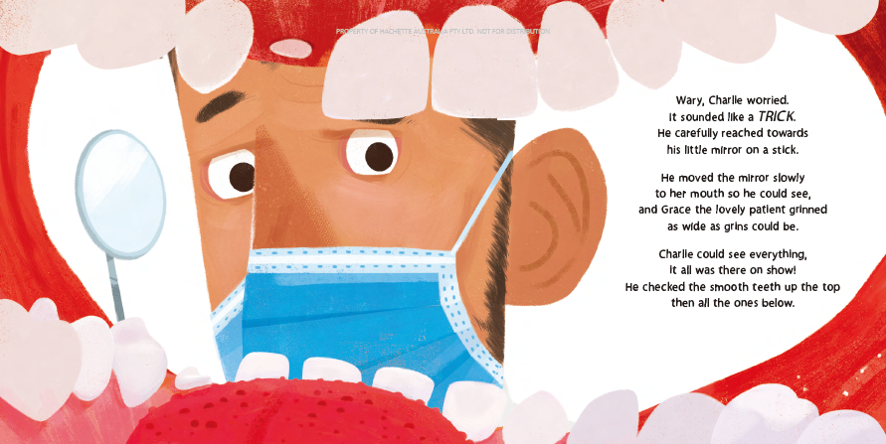

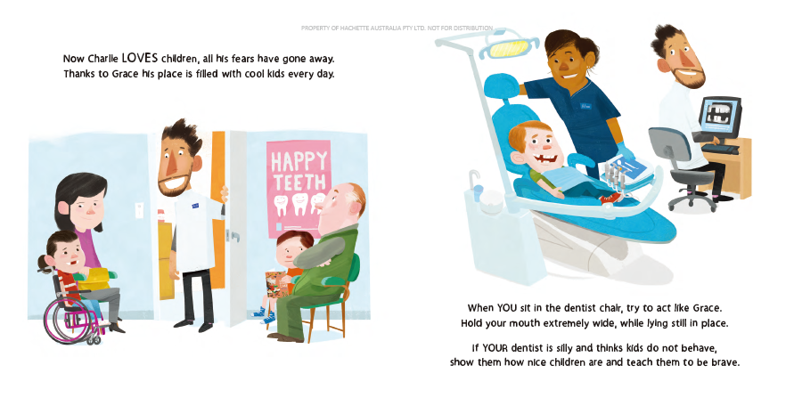

**感谢您的阅读！**

**请将反馈信息发至：版权负责人**

**Email**：[Rights@nurnberg.com.cn](mailto:Rights@nurnberg.com.cn)

安德鲁·纳伯格联合国际有限公司北京代表处

北京市海淀区中关村大街甲59号中国人民大学文化大厦1705室, 邮编：100872

电话：010-82504106, 传真：010-82504200

公司网址：[http://www.nurnberg.com.cn](http://www.nurnberg.com.cn/)

书目下载：<http://www.nurnberg.com.cn/booklist_zh/list.aspx>

书讯浏览：<http://www.nurnberg.com.cn/book/book.aspx>

视频推荐：<http://www.nurnberg.com.cn/video/video.aspx>

豆瓣小站：<http://site.douban.com/110577/>

新浪微博：[安德鲁纳伯格公司的微博_微博 (weibo.com)](https://weibo.com/1877653117/profile?topnav=1&wvr=6)

微信订阅号：ANABJ2002

